Описание индикации модема Sagemcom F@st 1744, v2
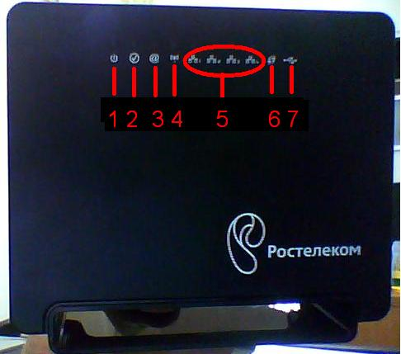
1 – индикатор питания
2 – индикатор WAN
3 – индикатор соединения с интернет(при успешном соединении горит зеленым)
4 – индикатор модуля WI-FI(при включенном модуле WI-FI горит зеленым)
5 – индикатор подключения к Ethernet-порту
6 – индикатор функции WPS
7 – индикатор USB-порта

Прежде чем приступить к настройке модема, его необходимо сбросить в заводские настройки
Модем можно сбросить в заводские настройки нажатием и удерживанием кнопки Reset до перезагрузки модем или через сервисное меню. Для того, чтобы попасть в сервисное меню модема, в адресной строке браузера набираем 192.168.1.1, в поле user name вводим admin, в поле password admin, нажимаем Login, попадаем на страничку смены пароля и языка интерфейса, ставим галочку русский, имя пользователя и пароль менять не обязательно, нажимаем next и попадаем в меню автонастройки, нажимаем пропустить. Далее переходим на вкладку обслуживание>перезагрузка и нажимаем кнопку Restore to default setting
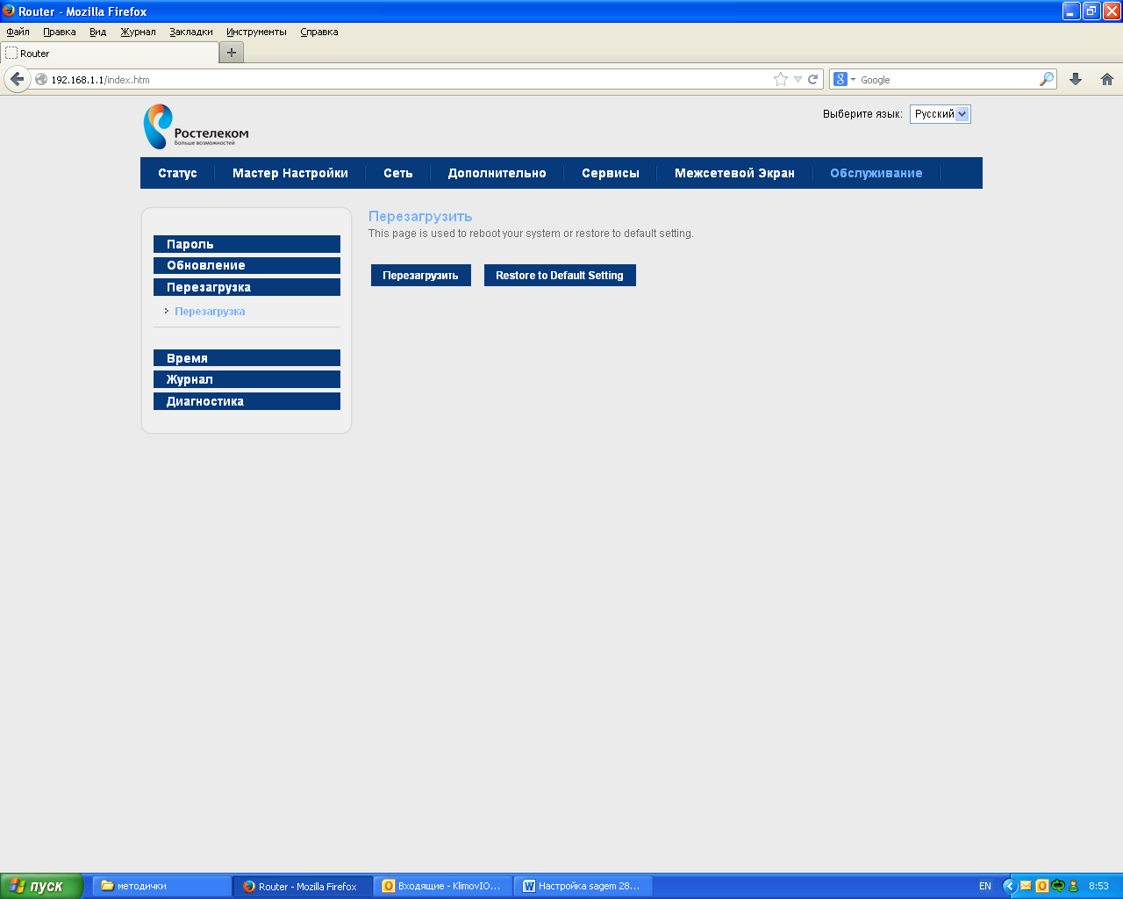
Ждем перезагрузки модема
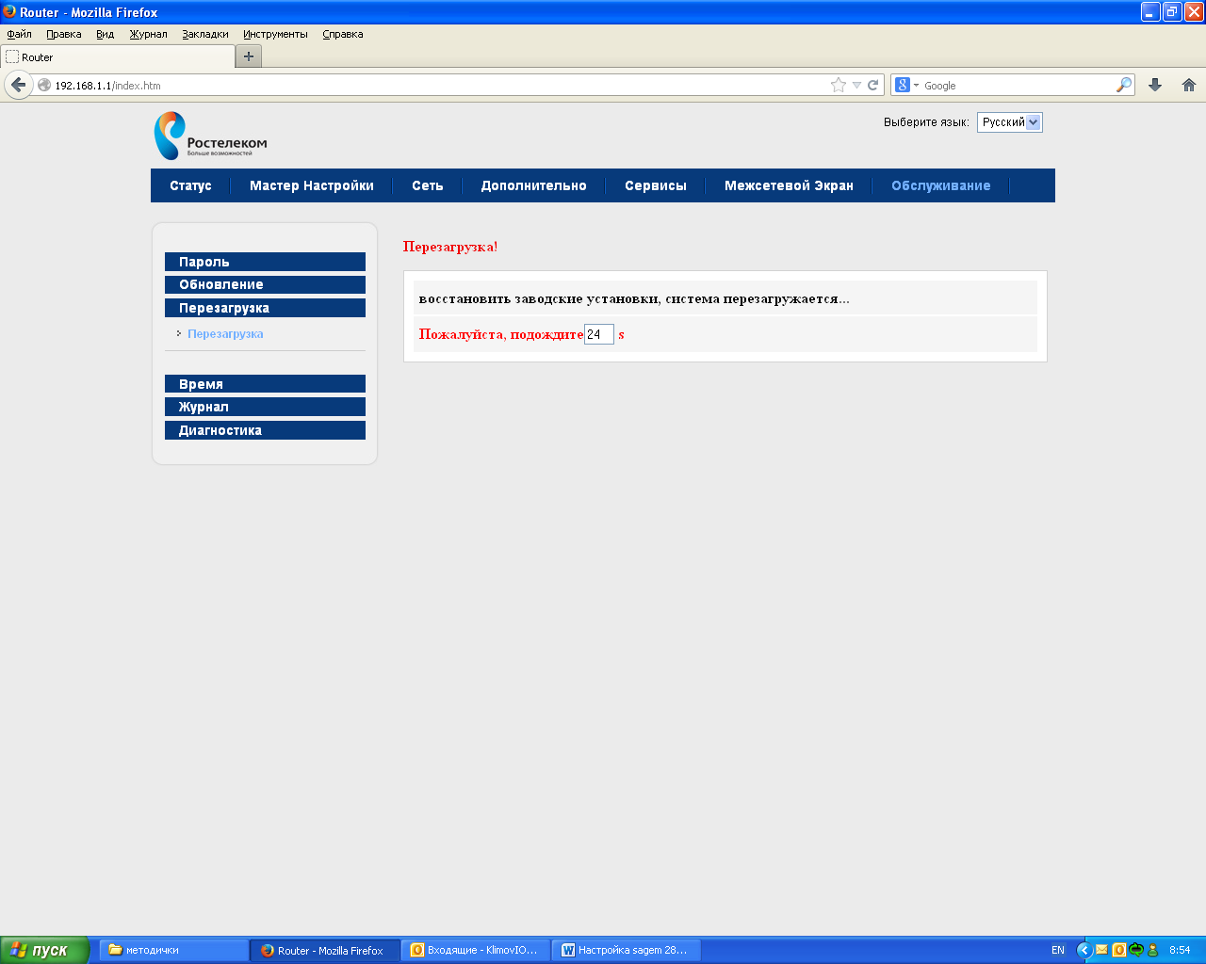
Теперь приступаем к настройке.
Настройка Sagemcom F@st 1744, v2 для METRO
Чтобы попасть в сервисное меню модема, в адресной строке браузера набираем 192.168.1.1, в поле user name вводим admin, в поле password admin
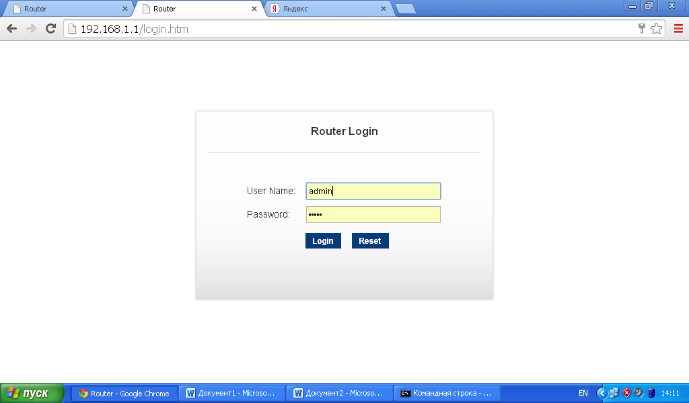
Нажимаем Login, попадаем на страничку смены пароля и языка интерфейса, ставим галочку русский, имя пользователя и пароль менять не обязательно, нажимаем next и попадаем в меню автонастройки, нажимаем пропустить
Далее переходим на вкладку Сеть>WAN
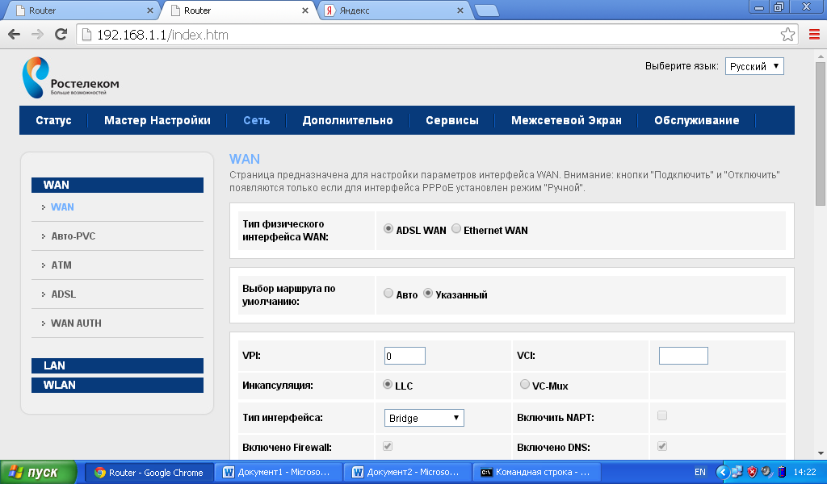
Прокручиваем страницу вниз, смотрим список WAN-интерфейсов, если они есть, то удаляем( отмечаем галочкой и жмем кнопку удалить)
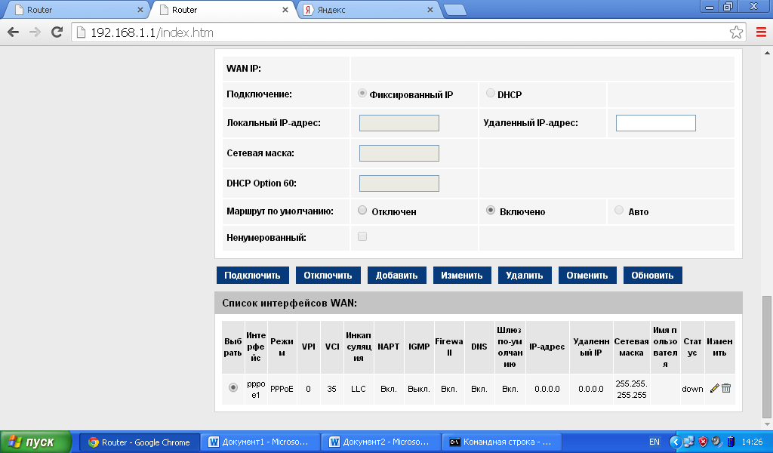
Настройка доступа в интернет в режиме Роутер(PPPoE)
ADSL WAN отмечен галочкой по умолчанию, ставим галочку на ETHERNET WAN (для метро wan порт по умолчанию – ETH1) и ждем перезагрузки модема, в разделе выбор маршрута по умолчанию ставим галочку на Авто
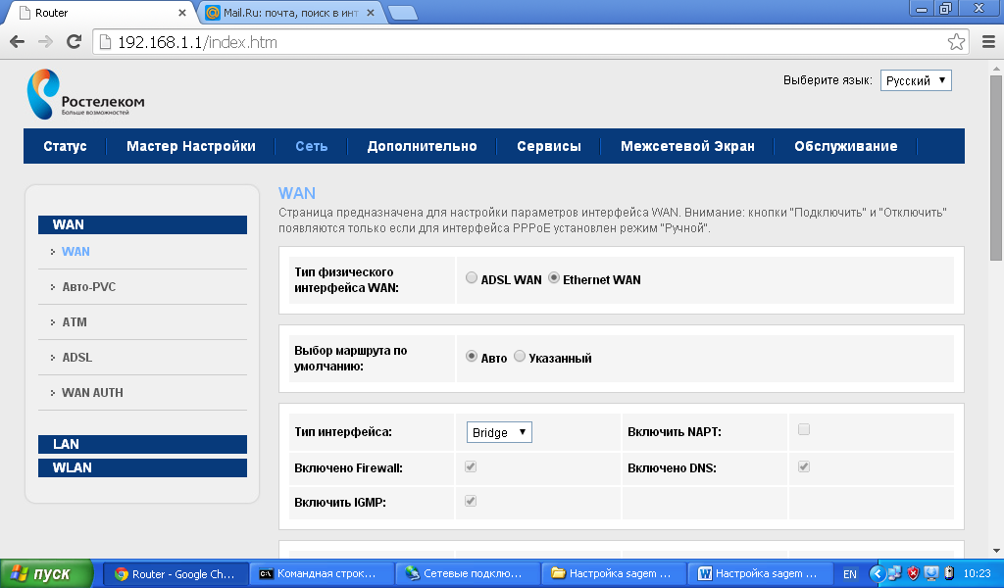
Тип интерфейса выбираем PPPoE
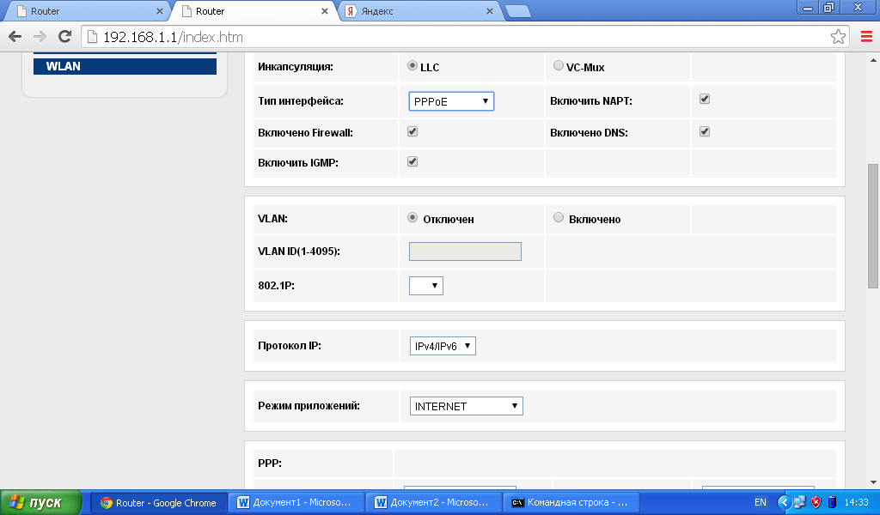
В строке имя пользователя вводим логин pppoe, в строке пароль вводим пароль
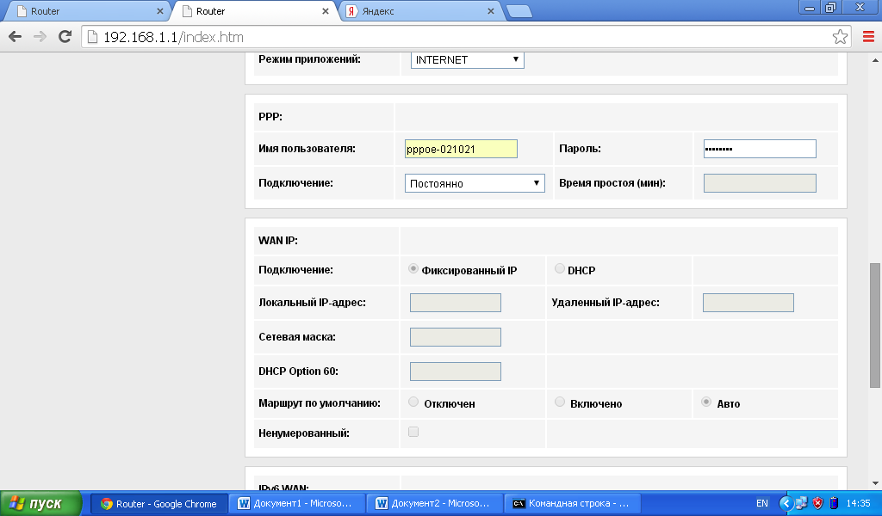
Остальные параметры оставляем без изменений и нажимаем кнопку добавить.
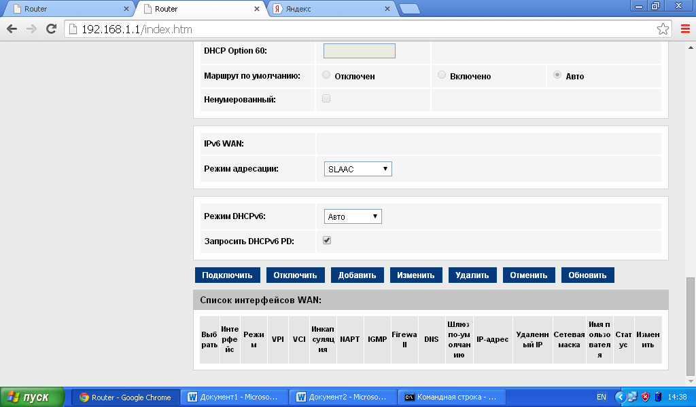
Интерфейс для PPPoE создан
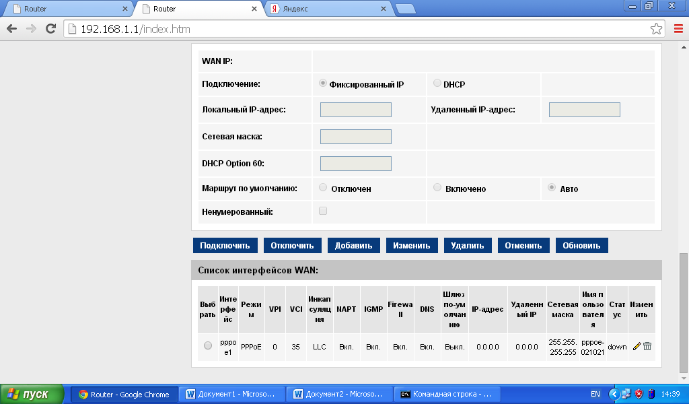
Настройка IP TV(настройка доступа в интернет в режиме bridge).
ETHERNET WAN уже отмечен галочкой, выбор маршрута по умолчанию ставим галочку на Авто, тип интерфейса выбираем bridge.
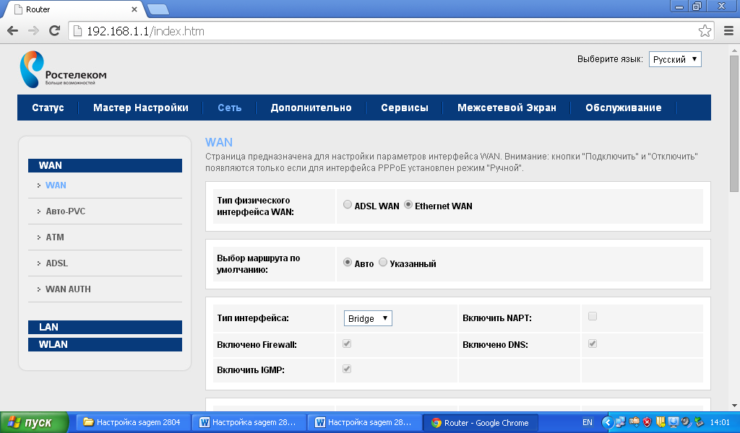
Остальные параметры оставляем без изменений и нажимаем кнопку добавить
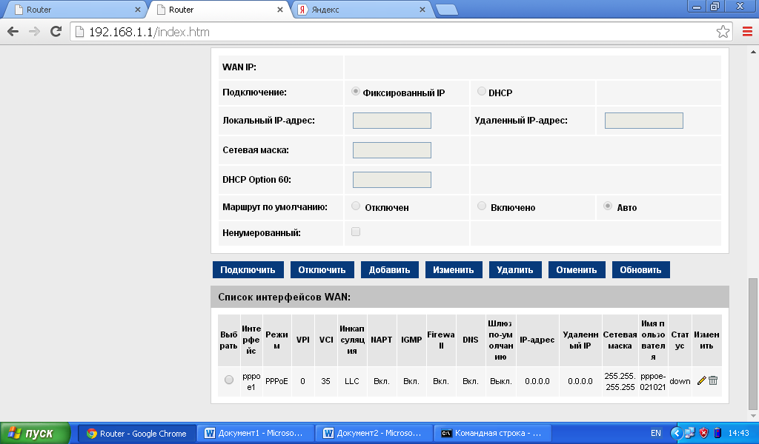
Интерфейс для IP TV создан
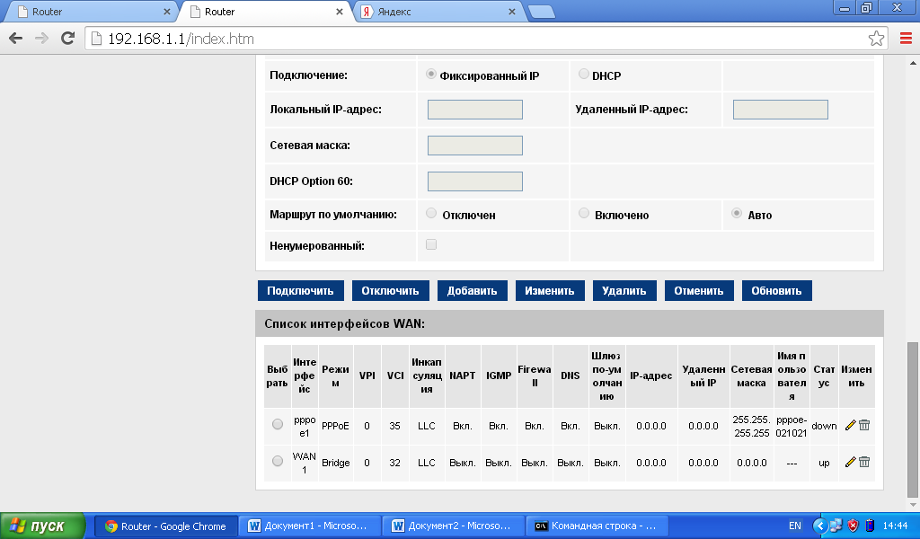

ВАЖНО!!! При настройке модема для IPTV, обязательно отключаем функцию DHCP на необходимых портах. Для этого переходим на вкладку Сеть>LAN>DHCP и снимаем галочки с интерфейсов LAN1, LAN3, LAN4 (где LAN1 это порт WAN, а LAN3, LAN4 – порты в которые обычно подключаются приставки IPTV). Далее нажимаем Применить:
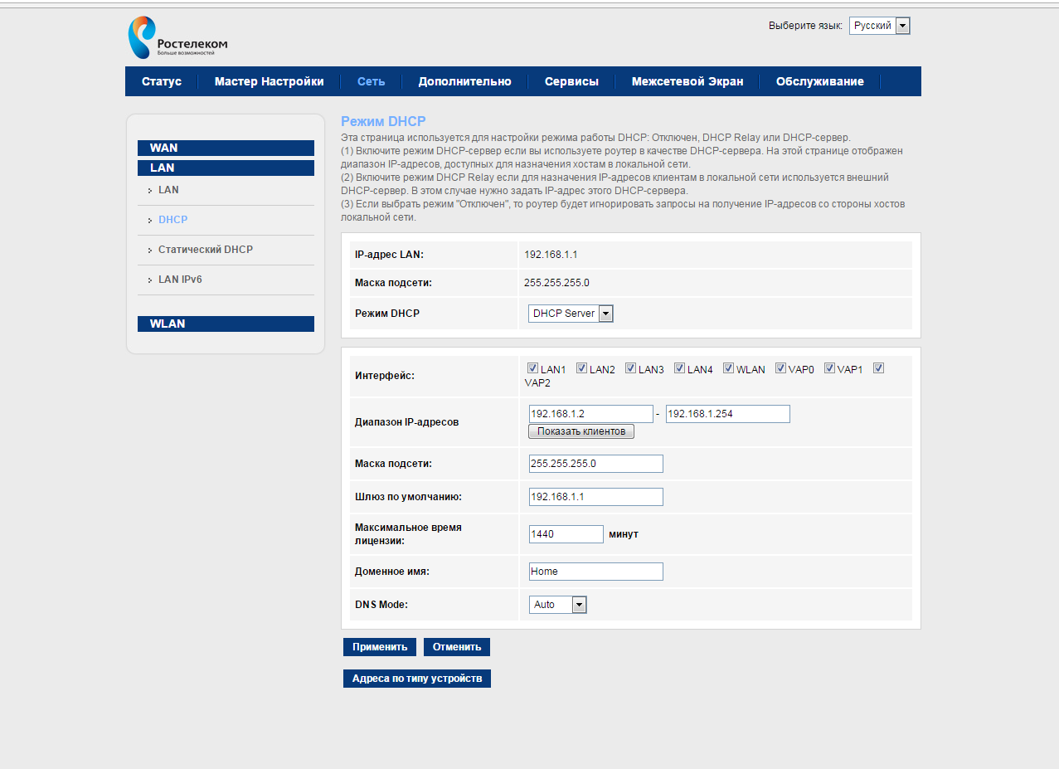

Далее необходимо перезагрузить модем, для этого необходимо перейти на вкладку Обслуживание>Перезагрузка и нажать кнопку Перезагрузить.
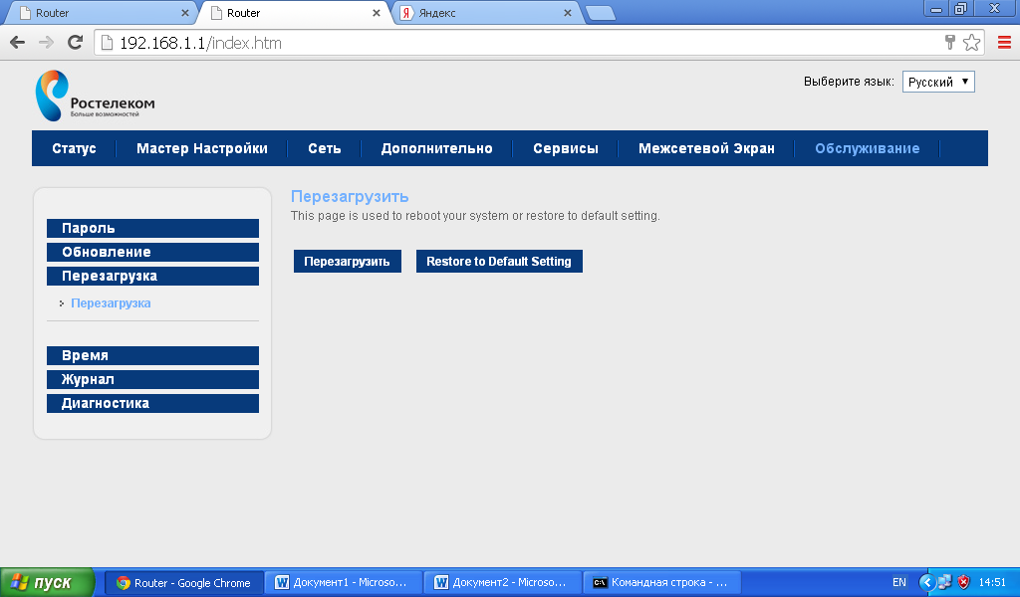
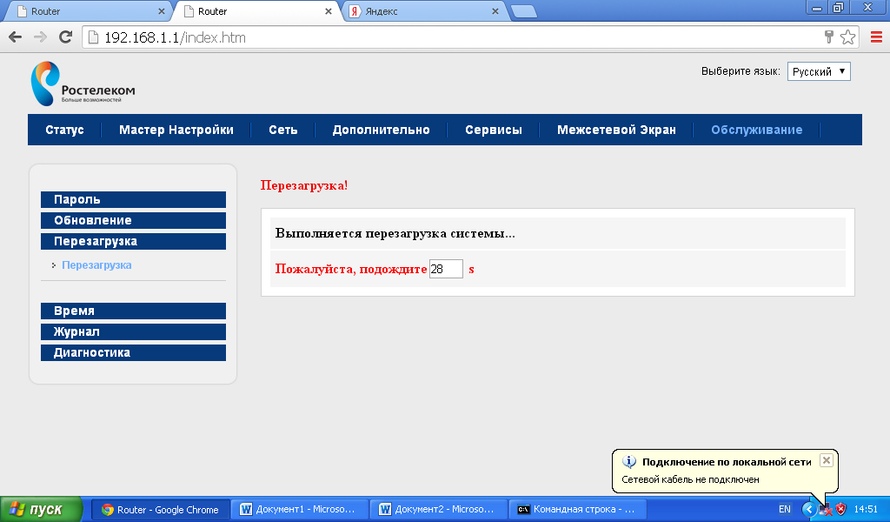
Настройка модема окончена.
Настройка WI-FI
Для настройки WI-FI необходимо перейти на вкладку Сеть>WLAN>Basic, чтобы отключить WI-FI нужно поставить галочку Отключить интерфейс Wi-Fi, чтобы поменять название сети нужно в поле SSID ввести новое название сети и нажать кнопку применить
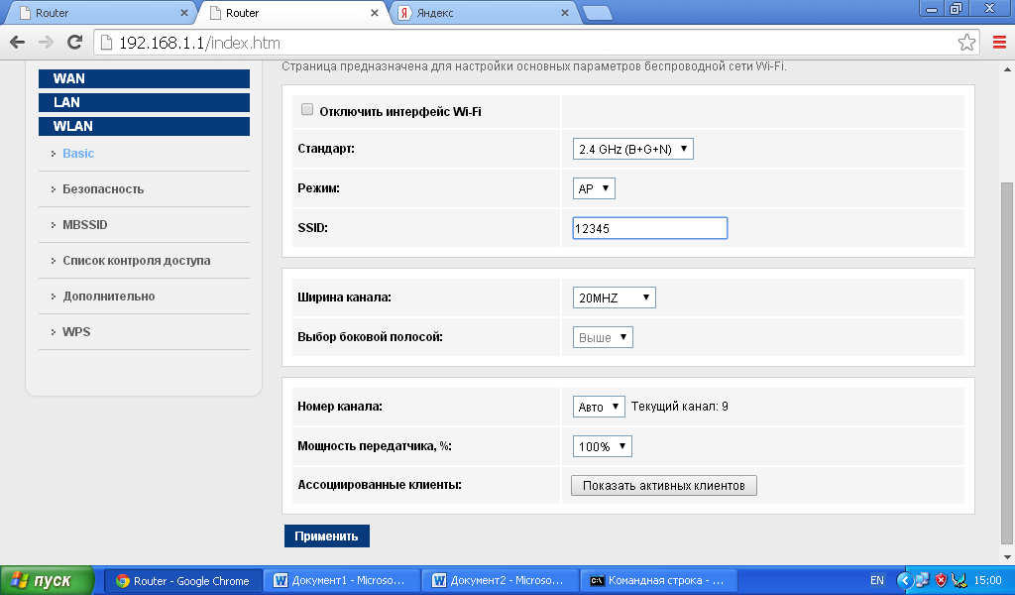
Чтобы исключить несанкционированный доступ к сети WI-FI, необходимо изменить пароль для доступа к сети WI-FI, для этого нужно перейти на вкладку Безопасность и в строке общий ключ ввести новый пароль( пароль должен быть сложным, уникальным и должен содержать не менее 8 букв-цифр-символов)
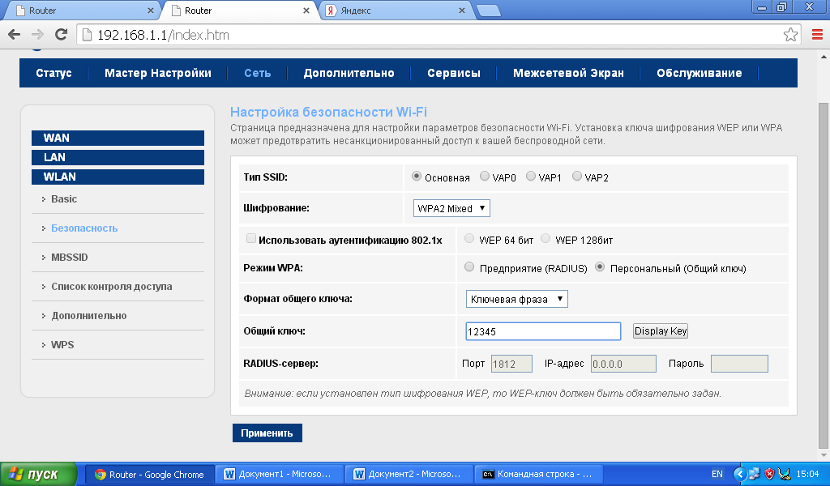
Нажать кнопку Применить

Приложение №1.
При настройке Sagem2804, в разделе редактирования интерфейса pppoe не нажимать кнопку MACCLONE, иначе пройзойдет подмена МАК-адреса
